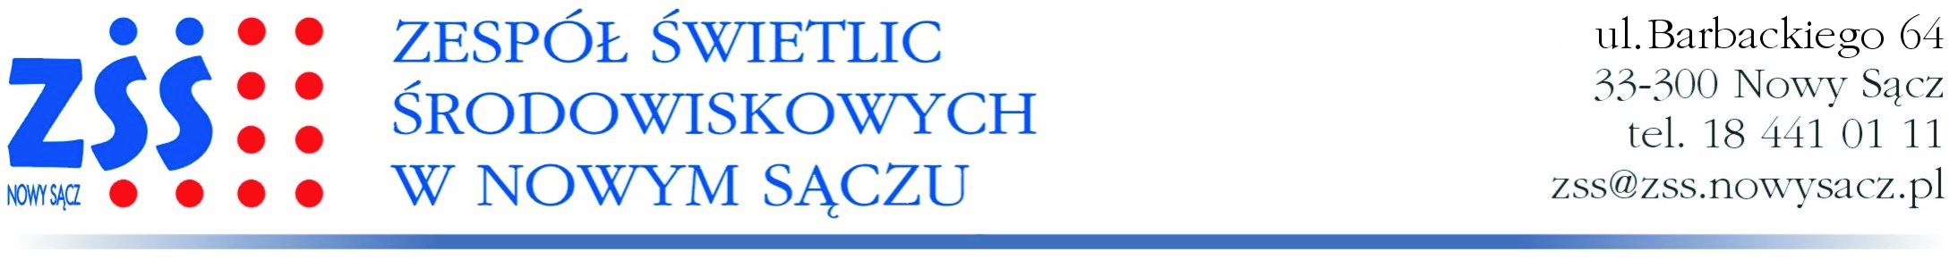
Procedura pozostawienia dziecka i odbioru – Zespół Świetlic Środowiskowych w Nowym Sączu
- Dziecko powinno być przyprowadzane do świetlicy, odbierane ze świetlicy przez jednego, zdrowego rodzica/opiekuna prawnego/ bez osób towarzyszących.
- Zabrania się przyprowadzania dziecka, jeśli ktoś z domowników jest na kwarantannie, izolacji lub przejawia jakiekolwiek objawy infekcji górnych dróg oddechowych.
- Do świetlicy dziecko wraz z rodzicem wchodzą do pierwszego pomieszczenia, wiatrołapu z zachowaniem zasady – 1 rodzic z dzieckiem, z zachowaniem dystansu społecznego.
- Dziecko jest odbierane przez wyznaczonego pracownika pełniącego dyżur, gdzie w obecności rodzica zostaje dziecku zmierzona temperatura.
- Przy zauważeniu przez osobę dyżurującą u dziecka jakichkolwiek objawów chorobowych (tj. podwyższona temperatura, kaszel, katar, zapalenie spojówek, duszność, biegunka lub inne zgłaszane przez dziecko objawy chorobowe) Zespół Świetlic Środowiskowych w Nowym Sączu zastrzega sobie możliwość nie przyjęcia dziecka do świetlicy.
- Obowiązuje zakaz wejścia rodziców/prawnych opiekunów na teren świetlicy.
- W przypadku gdy przed drzwiami świetlicy znajduje się więcej niż jeden rodzic z dzieckiem , pozostali rodzice oczekują przed świetlicą z zachowaniem odpowiedniego dystansu społecznego/1,5-2m/
- Nie dopuszcza się w czasie oczekiwania przed wejściem do świetlicy bliskiego kontaktu między dziećmi i rodzicami.
- Przy odbieraniu dziecka ze świetlicy, rodzic zaopatrzony w rękawiczki i maseczkę oczekuje przed wejściem do świetlicy na przyjście z osobą dyżurującą dziecka.
- Za przestrzeganie zasad bezpieczeństwa w tym zakresie odpowiada rodzic.

